**ESCUELA POLITÉCNICA NACIONAL**

ESCUELA DE FORMACIÓN DE TECNÓLOGOS

**PROGRAMACIÓN**

**(TDSD214)**

|  |  |
| --- | --- |
|  | |
| ASIGNATURA: | Programación |
| PROFESOR: | Ing. Ivonne Maldonado MSc. |
| PERÍODO ACADÉMICO: | 2023-B |
|  | |

**TALLER 1**

|  |  |
| --- | --- |
|  | |
| TÍTULO:  **ALGORITMOS EN PSEINT** | |
|  | |
|  | |
|  |  |
|  | |

|  |  |
| --- | --- |
| ESTUDIANTE: | Josué Guerra |

**PROPOSITO DE LA PRÁCTICA**Desarrollar y aprender el funcionamiento de algoritmos estructurados.

**OBJETIVO GENERAL**Aprender, gestionar y Ejecutar distintos procedimientos en pseudocódigo usando la plataforma de Pseint para poder realizar los ejercicios planteados usando estructuras complejas como simples.

**OBJETIVOS ESPECÍFICOS  
-** Aprender el desarrollo de un algoritmo y cómo funciona.  
- Desarrollar mediante ejercicios prácticos el uso de la plataforma.

**INSTRUCCIONES**

**Lea detenidamente, diseñe el algoritmo para dar solución y represente ya sea en un diagrama de flujo o un pseudocódigo**

1. La cadena de comida rápida “No engordaras” cuenta con sucursales en C ciudades diferentes en el Ecuador, en cada ciudad se cuenta con T tiendas y cada tienda cuenta con N empleados.

Cada una de las tiendas registra:

* Lo que vende de manera individual cada empleado.
* Cuánto fue lo que vendió cada tienda.
* Cuánto se vendió en cada ciudad, y
* Cuánto recaudó la cadena en un solo día.

El problema consiste en que se presenten cada uno de estos datos en pantalla después de finalizar un

día de trabajo en “No engordaras” a nivel nacional.

1. La cooperativa de ahorro y crédito “Tu dinero vale” ha decidido aumentar el límite de crédito de las tarjetas de crédito de sus clientes, para esto considera:

* Si su cliente tiene tarjeta tipo A, el aumento será de 28 %
* Si su cliente tiene tarjeta tipo B, el aumento será de 38 %
* Si su cliente tiene tarjeta tipo C, el aumento será de 45 %, y,
* Para cualquier otro tipo, el aumento será de 55 %.
* Además, si una persona cuenta con más de una tarjeta, sólo se considera la de tipo mayor o la que el cliente indique.

El problema consiste en diseñar el algoritmo que facilite dicho cálculo para cualquier cliente de La

cooperativa de ahorro y crédito “Tu dinero vale”

**DESARROLLO**Se consulta un poco sobre que es Pseint y cómo funciona para poder aplicar un mejor desarrollo de los ejercicios de mejor manera

**PRESENTACIÓN**

**La imagen se encuentra en la siguiente hoja:**

**Enlace de GitHub:**

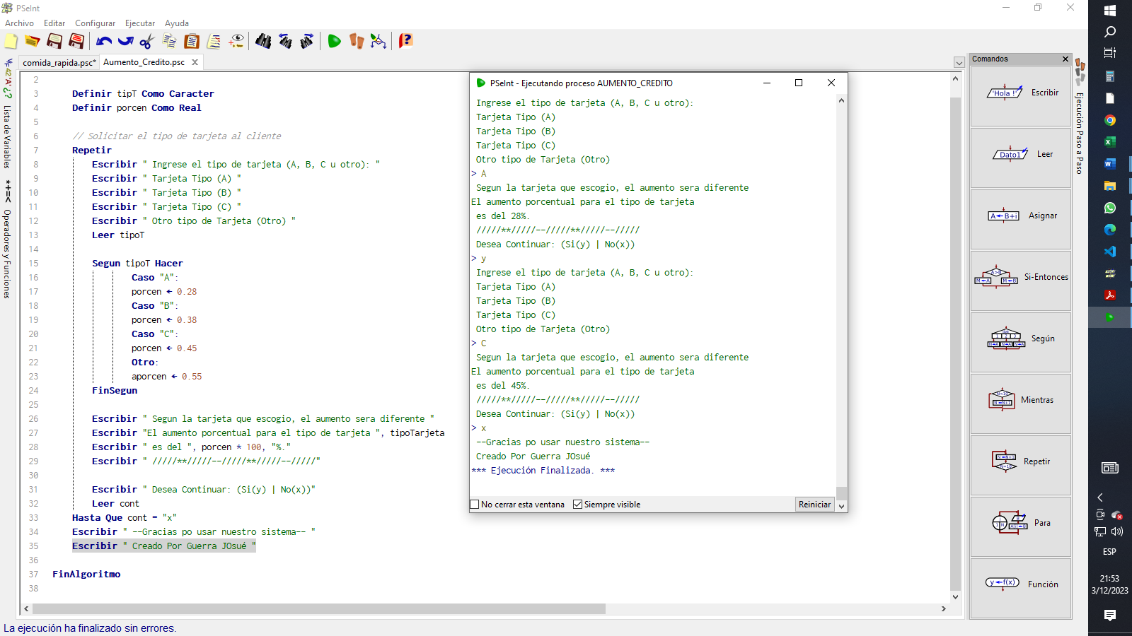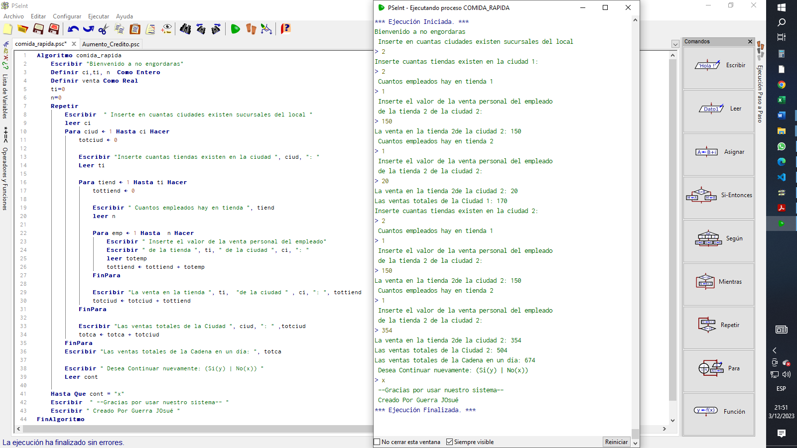**Ejercicio 1**

**Ejercicio 2**

**RECURSOS NECESARIOS**

* Aula virtual
* Creatividad
* Computadora

**CONCLUSIONES**Se puede llegar a la conclusión que aprendiendo el desarrollo y practica continuos se pueden aprender varias habilidades dentro del ámbito de programación junto con la gestión de procedimientos tanto complejos como simples, comprendiendo la lógica de programación con la ayuda de distintas herramientas disponibles.

**RECOMENDACIONES**Es preferible poder practicar constantemente incluyendo una actualización de los conocimientos tecnológicos, construyendo algo tangible y aprendiendo de los errores que se puede cometer ya que eso ayuda a aprender de mejor manera [1].

**BIBLIOGRAFIA**

# Bibliografía

|  |  |
| --- | --- |
| [1] | V. Bytes, «Vida Bytes,» 16 03 2022. [En línea]. Available: https://vidabytes.com/que-es-pseint/. [Último acceso: 01 12 2023]. |
| [7] | C. MEDINA Salgado, junio 2012. [En línea]. Available: http://goo.gl/0fuQU. |